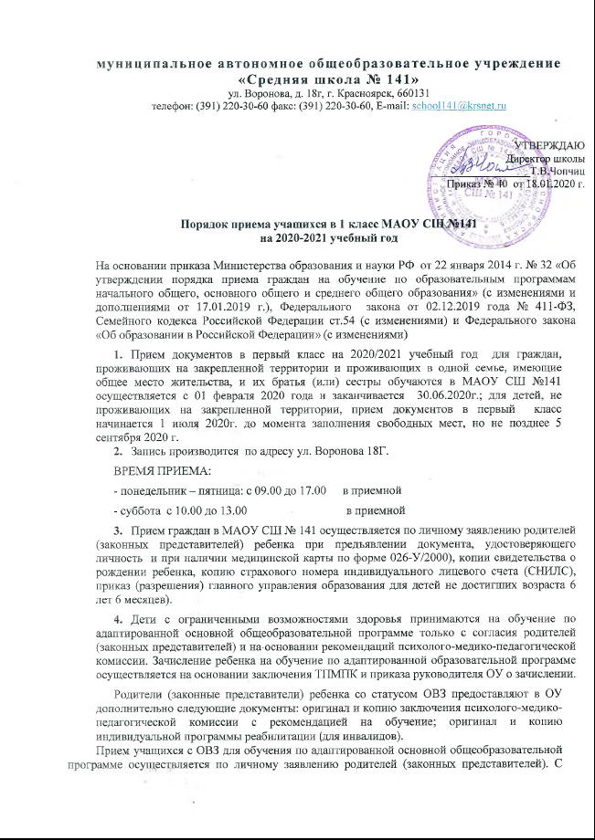

родителями (законными представителями) обучающихся с ОВЗ по адаптированной основной общеобразовательной программе заключается договор.
- Выбор языка образования, изучаемых родного языка из числа языков народов Российской Федерации, в том числе русского языка как родного языка, государственных языков республик Российской Федерации осуществляется по заявлениям родителей (законных представителей) детей
- Родители (законные представители) детей, являющихся иностранными гражданами или лицами без гражданства, дополнительно предъявляют документ, подтверждающий родство заявителя (или законность представления прав ребенка) и документ, подтверждающий право заявителя на пребывание в Российской Федерации.
Иностранные граждане и лица без гражданства все документы представляют на русском языке и вместе с заверенным в установленном порядке переводом на русский язык.
- Согласно закону от 30.12.2012 № 283-ФЗ «О социальных гарантиях сотрудникам некоторых федеральных органов исполнительной власти и внесении изменений в отдельные законодательные акты РФ» места в ОУ по месту жительства предоставляются в первоочередном порядке сотрудникам, имеющим специальные звания и проходящим службу в учреждениях и органах уголовно-исполнительной системы, федеральной противопожарной службе Государственной противопожарной службы, органах по контролю за оборотом наркотических средств и психотропных веществ и таможенных органах РФ, уволенных со службы в учреждениях и органах уголовно-исполнительной системы, федеральной противопожарной службе Государственной противопожарной службы, органах по контролю за оборотом наркотических средств и психотропных веществ, таможенных органах РФ (далее - учреждениях и органах), членов их семей и лиц, находящихся (находившихся) на их иждивении, а конкретно следующим категориям:
-детям сотрудника;
-детям сотрудника, погибшего (умершего) вследствие увечья или иного повреждения здоровья, полученных в связи с выполнением служебных обязанностей;
-детям сотрудника, умершего вследствие заболевания, полученного в период прохождения службы в учреждениях и органах;
-детям гражданина РФ, уволенного со службы в учреждениях и органах вследствие увечья или иного повреждения здоровья, полученных в связи с выполнением служебных обязанностей и исключивших возможность дальнейшего прохождения службы в учреждениях и органах;
-детям гражданина РФ, умершего в течение одного года после увольнения со службы в учреждениях и органах вследствие увечья или иного повреждения здоровья, полученных в связи с выполнением служебных обязанностей, либо вследствие заболевания, полученного в период прохождения службы в учреждениях и органах, исключивших возможность дальнейшего прохождения службы в учреждениях и органах;
-детям, находящимся (находившимся) на иждивении сотрудника, гражданина РФ, указанных в предыдуших пунктах
- Ребёнок зачисляется в первый класс, если ему на 1 сентября исполнится 6 лет и 6 месяцев.
В случае, если ребенку на 01 сентября нет 6 лет 6 месяцев прием в первый класс осуществляется в соответствии с распоряжением администрации города от 14.02.2012 № 12 «Об утверждении административного регламента предоставления муниципальной услуги по выдаче разрешения на прием детей, не достигших возраста шести лет шести месяцев либо после достижения ими возраста восьми лет, в муниципальные образовательные учреждения города Красноярска». Для получения разрешения ГУО на зачисление в ОУ ребёнка, не достигшего возраста 6 лет 6 месяцев на 01.09.2018, необходимо психолого-медико-педагогическое заключение о готовности ребенка к обучению. Для получения заключения ОУ направляет родителей (законных представителей) ребёнка в Центр психолого-педагогической, медицинской и социальной помощи по соответствующему району. Для получения разрешения ГУО на зачисление в ОУ ребёнка старше 8 лет такое заключение не требуется.
- При приеме ребёнка в школу администрация обязана ознакомить его родителей (законных представителей) с Уставом школы, лицензией на право ведения образовательной деятельности, свидетельством о государственной аккредитации школы и другими документами, регламентирующими организацию образовательного процесса. Устав школы, лицензия, свидетельство об аккредитации размещены на информационном стенде в школе и на официальном сайте школы в сети Интернет. Факт ознакомления родителей (законных представителей) ребенка с лицензией на право ведения образовательной деятельности, свидетельством о государственной аккредитации Школы, Уставом Школы фиксируется в заявлении о приеме и заверяется личной подписью родителей (законных представителей) ребенка. Подписью родителей (законных представителей) обучающегося фиксируется также согласие на обработку их персональных данных и персональных данных ребенка в порядке, установленном законодательством Российской Федерации *.
*Статья 9 Федерального закона от 27 июля 2006 г. N 152-ФЗ "О персональных данных" (Собрание законодательства Российской Федерации, 2006, N 31, ст. 3451; 2010, N 31, ст. 4196; 2011, N 31, ст. 4701).
- Зачисление в Школу оформляется приказом руководителя учреждения в течение 7 рабочих дней после приема документов. Распорядительные акты Школы о приеме детей на обучение размещаются на информационном стенде в день их издания.
- На каждого ребенка, зачисленного в учреждение, заводится личное дело, в котором хранятся все сданные при приеме и иные документы.

